АНАЛИЗА
промета bis-фенол А на тржишту Републике Србије у 2024. години

На основу обрађених података из Интегралног регистра хемикалија, током 2024. године укупно је произведено и увезено 504,71 тона смеша које садрже bis-фенол А.
На тржиште Републике Србије укупну количину од 504,71 тоне смеша које садрже bis-фенол А ставило је у промет 2 домаћа произвођача и 27 увозника. Највећиним делом су се смеше које садрже bis-фенол А увозиле током 2024. године (преко 99,5%), док је производња ових смеша била минимална (око 0,5%). Највећим делом су се смеше које садрже bis-фенол А увозиле из земаља чланица ЕУ, а мањим делом из Турске и Канаде.
У наставку су табеле и дијарами расподеле количина смеша које садже bis-фенол А по категоријама коришћења, као и процењена вредност количина чистог bis-фенол А (BPA) по категоријама коришћења.
Табела 1. – Расподела количина смеша које садже bis-фенол А и процењеног чистог BPA по категоријама коришћења за 2024. годину
Категорија коришћења | Количина смеше (т) | Процењена количина чистог BPA¹ (т)
Пластификатори | 1.995 | 0.200
Премази | 4.100 | 0.410
Хидраулични флуиди и уља | 7.370 | 0.737
Боје и лакови | 38.929 | 3.893
Сировине за производњу пластике | 116.583 | 11.658
Средства за лакше одвајања калупа у ливењу метала | 80.908 | 8.091
Мазива за кочнице | 17.393 | 1.739
Остали стабилизатори пластике | 231.500 | 23.150
Лепкови и очвршћивачи за лепкове | 5.931 | 0.593
Збир: | 504.709 | 50.471

Дијаграм 1 - Расподела количина смеша (у тонама) које садрже BPA према категоријама коришћења (у 2024. години)

Дијаграм 2 - Расподела просечних количина чистог BPA (у тонама) према категоријама коришћења (у 2024. години)

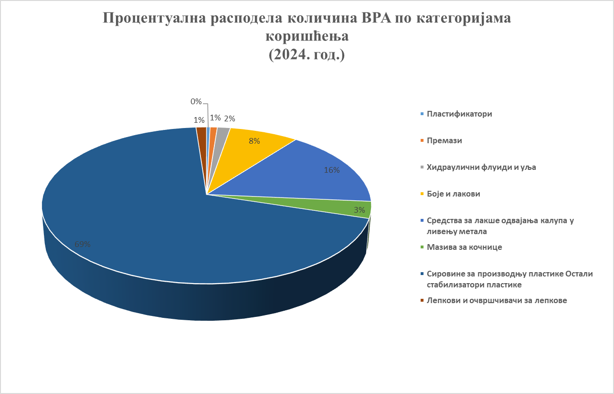

Дијаграм 3 – Процентуална расподела количина ВРА по катгоријама коришћења (2024. год.)

Коришћена је просечна апроксимирана вреност масене концентрације bis-фенол А у смешама од 10 мас. %.

